9. MEMORIJAL MILENKA VUČKOVIĆA  “Gospodar kolovoza 2020.“  nedjelja, 16. kolovoza 2020.  Rovišće, Općinski dom, Trg hrvatskih branitelja 1 | 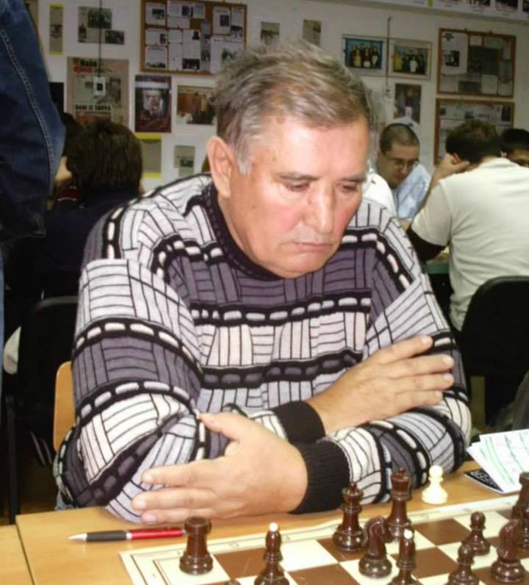

Organizator: ŠK "Ivan Dvoržak" Rovišće – Zrinski Topolovac
Mjesto održavanja: Rovišće, Općinski dom, Trg hrvatskih branitelja 1

Vrijeme održavanja: nedjelja, 16. kolovoza 2020. u 10 h
Pravo sudjelovanja: svi igrači iz zemlje i inozemstva s pripadajućim FIDE-ID brojem. Glavna turnirska lista zaključit će se s brojem 72. U slučaju većeg odziva, formirat će se B-turniri amatera i šahovskih nada.
Svi vjerni sudionici Gospodara mjeseca kroz godine iza nas, ne moraju strahovati za svoje mjesto.
Sustav natjecanja: Švicarski sustav u 9 kola, pravila FIDE za brzopotezni šah. Turnir će se rejtingirati
za FIDE-blitz rejting. B-turniri će se ustrojiti ovisno o broju sudionika.
Tempo igre: 7 minuta + 3 sekunde dodatka za svaki odigrani potez počevši od prvoga

Nagrade: 1. mjesto – veliki prijelazni pehar, medalje za pobjednike po kategorijama (kadeti, juniori, šahistice, šahovske nade, veterani, osobe s invaliditetom). Predmetne nagrade za sve sudionike.

Nagrade iznenađenja za vjerne poklonike serijala „Gospodari mjeseca“.
Kotizacija: - 40 kn u predprijavi (50 kn na dan turnira)
- 30 kn za žene, kadete, umirovljenike i juniore (40 kn na dan turnira)
- 25 kn za šahovske nade – djecu rođenu 2009. i mlađe (30 kn na dan turnira)
- Igrači s FIDE-titulama FM, IM, GM, WFM, WIM i WGM ne plaćaju kotizaciju

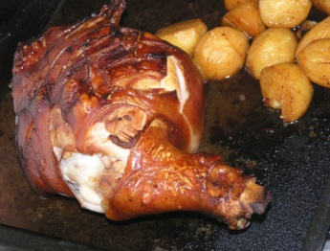
Za sve sudionike osigurani su napitci za vrijeme natjecanja i ručak na kraju turnira. U skladu s posljednjom željom Nade Vučković na jelovniku su odojak s ražnja, janjetina i jela s roštilja.

Obveza sudionika: Donijeti šahovsku garnituru sa digitalnim satom.

Predprijave se zaprimaju na e-mail: vlado.karagic@gmail.com do 15. kolovoza 2020. godine u 20 h.
Prijave na dan turnira zaprimaju se najkasnije do 9.55 sati.
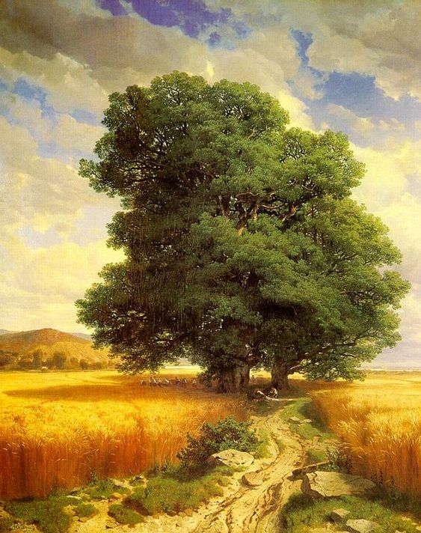
Tamo gdje koraknu Čovjek
niknu hrast i pod njim žita
sa zrelim zrnjem zvijezda.

Zemlja što ju blagoslovi
Majčina stopa brižna,
snovima dobrim sniva
kutak milijeg svijeta.

* * *
Kontakt telefon:
099/ 46 12 084
Vlado Karagić

Direktor turnira:
Tomislav Dragić

